实验报告

班级：2016215106 姓名：王楠鑫 学号：2016213131

经历了一个学期的C语言学习，零零散散地做了些小程序，在上学期期末的时候写了个大作业，但终究还是简单的程序而已，对C语言的运用还没有个清晰的认识。在这个学期，怀着对小学期的好奇听完了老师布置的任务，瞬间变得不知所措，我们面对的是以前没有做过的C语言工程，无论是从程序规模还是从难度来说都是一个挑战。但经历了几天与组员的苦战，终于把小学期的编程任务完成。

我参与开发的是“个人信息管理”、“注册”和“购物车”三个模块 。在制作这些模块的时候，我先写了一个树状图，来保证自己思路清晰，使得大体方向正确然后再向其中添加技术细节，树状图如下：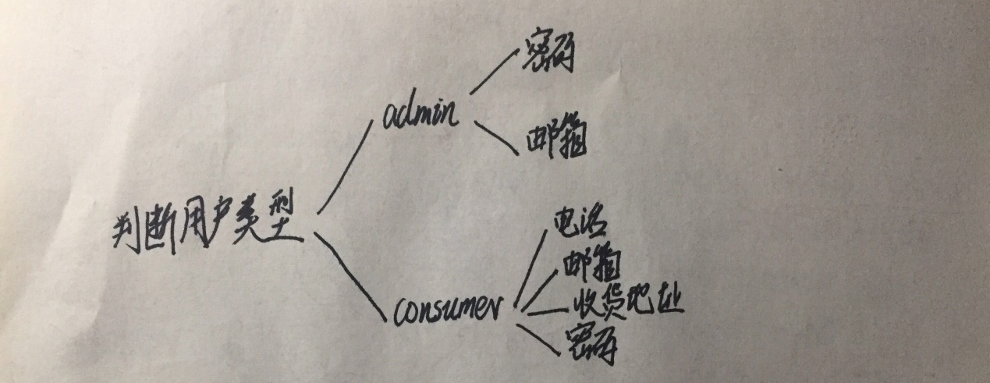

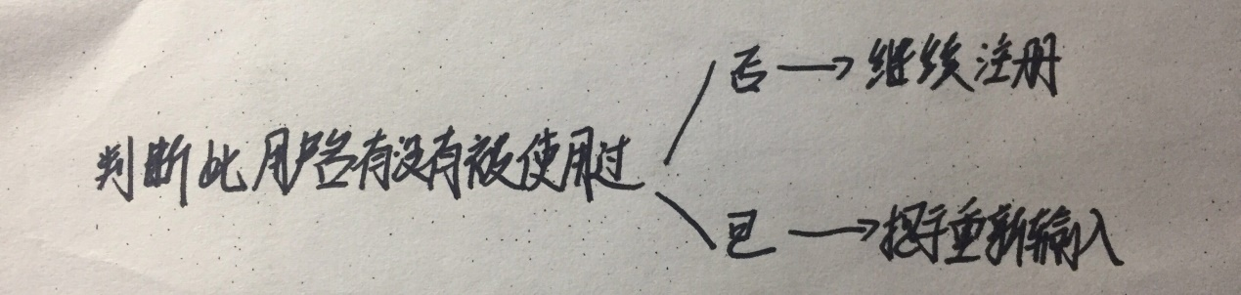

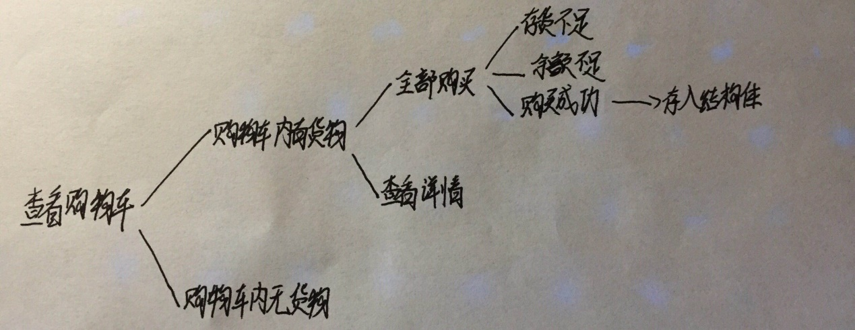

大致思路清楚以后，接下来做的就是怎么实现这个思路。先来说“个人信息管理”，首先，判断用户类型这一点就考验了程序的整体性，第一步登陆过后要把已登陆的用户类型（管理员还是顾客）传给主程序，主程序传给我制作的这个模块，然后它才能判断用户类型并且给出不一样的选择肢。解决了判断的技术，但接下来的操作也面临着一些问题，本着用户友好的原则，作为程序员必须要考虑到不一样的用户的体验，你的程序有可能面临一个不懂电子产品的人，也可能面临一个喜欢刁难程序的IT小哥，不会是所有人都按照程序员告诉用户的那样去做，不乏出现奇葩的操作，也就是考验了程序的容错性。在管理员模块当中，邮箱填写就很考验程序，电子邮箱地址千变万化，每个人的邮箱地址都不一样，但拥有同一个格式***@***.***，程序检测用户输对邮箱与否就要去检验用户输入的邮箱地址合不合乎这个格式。我先判断了有没有@与. 符号，没有就提示错误，在有这两个符号的情况下再判断@与. 之中有没有字符，如果有，输入正确，如果没有，输入有误，根据这两步判断就可以判断出电子邮箱的地址有没有合乎格式。但在顾客模块就有些困难，虽然大体思路不改变，就是用文件技术改写结构体数据库，但多了一项填写电话号码的操作，电话号码都是11位数字，第一次做的是判断是否输入的是11位数字，但后来又想到万一用户输入的电话号码里面存在英文字母呢？如果还是保证11位的话程序并不会报错，所以着手开始制作判断程序，一开始的思路是遍历输入的电话号码，一位一位地检测，保证每个字符都是<0，>9，后来在组长的提议和帮助下，运用把输入的电话号码变成长整形然后判断，仅当电话号码是11位并且长整形在10000000000~99999999999之间才能过关，这样就大大缩减了工程量，仅用一个转换语言long atol和一个判断就可以了。这个判断说明了C语言功能的强大，利用转换能实现字符串中数字和字母的整合，这也是我之前没有学到的。但在调试程序的时候出了差错，因为源代码是在LINUX里编译的，但在Windows上面运行显示长整形没有11位这么长，因此还是沿用老办法。

因为在“个人信息修改”中已经实现了部分功能，而“注册”功能中也有一部分要用到前者的技术，所以做“注册”模块的时候会大大简化，要做的只有判断用户输入的新用户名有没有被注册过，注册过了提示重新输入，这个只需要读取数据库然后判断文件是否存在就可以了，我们的数据库每一个用户在数据库中都有一个以用户ID作为文件名的txt文件，所以判断起来也很简单。而且保证了每个文件只有一行，不会存在遍历然后提取其中的一行来修改的问题，就像“修改个人信息”一样，每次修改就是修改单个的txt文件。再者，我们规定了超市名称为4位大写字母，做了相应的判断程序，就算用户输入错误也可以提示，也为了用户理解，还在用户要输入的时候提示输入格式，防止用户不清楚输入的准确格式。在“购物车”模块里，总体思路是让用户添加商品进入购物车，然后选择购买之后判断商品是否有存货或账户上余额是否充足，然后反馈给主程序，主程序再给订单管理的程序传入信息，不能购买的表示订单中不添加这一项，并在购物车里面保留，能购买的添加进订单之中，这个模块里最主要的还是读取和建立数据库里的文件。

如果说整个程序给我的印象最深刻的，让我学到很多的还是编程的规范。回想起来以前编写程序的时候，不是先声明变量，而是先写主程序然后少什么变量就马上声明一个，这是因为编程之前没有一个清晰的思路，不知道自己的程序需要什么，不仅如此，变量的名字也是东倒西歪，有时候图省事就是abcd随便一写，也不会想着写注释，写完之后不仅别人看不懂，有时候连自己都看不懂，搞不清楚这个变量代表什么，这个函数在干什么，我想这是作为一个编程的人比较忌讳的一点。在这次编程中，因为一个程序分成几个人写，最后还要串起来，这就要求每个人写程序的时候一定要按编程规范来写。变量名全部写成英文单词，代表变量的含义，临时变量全部设为temp，如果需要多组临时变量就设为i、j、k三个字母，而且仅限当前函数，下面还需要用到临时变量又从i开始命名，函数名同样，例如“修改个人信息”中，管理员菜单函数命名为changes_admin_choose，顾客菜单命名为changes_comsumer_choose，修改管理员密码的函数命名为changes_admin_password，除此之外，因为程序中存在中文，所以标点一律使用半角加空格，极大地规范了整个程序，使得程序在后期容易整合。我想这才是编程时必须要做到的事情，不仅仅是对用户友好，还应该对程序员友好，让别人容易读容易调试。

小学期虽然短暂，程序虽然算不上高难度，但程序是我们亲手制作的，我们在编程的过程中学到了编程的知识，弥补了之前的知识空缺。总的来说，这一次小学期的收获颇丰，对我们以后的工作打下了一定的基础